Консультация для родителей

«Нетрадиционное рисование.
Как изобразить зиму?»
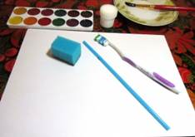
Зима – это, пожалуй, самое волшебное время года, которое способно вдохновить на творчество, вам непременно захочется узнать, как нарисовать зиму. Морозными деньками мы очень много времени проводим дома – самое время заняться творчеством, увидеть необычное в самых обыденных вещах, пусть даже это будет деревце, покрытое инеем, а может быть целый пейзаж…
1.Рисовать зимний пейзаж мы будем с помощью поролоновой губки, трубочки для коктейля и старой зубной щетки. Также нам понадобилась палитра (блюдце) и кисть. Фон и деревья нарисованы акварелью, снег - гуашью.
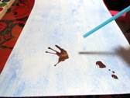
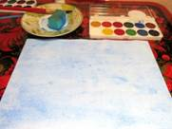
2.Нам понадобятся: белый лист бумаги (бумага должна быть плотной - лучше специально для акварели), кусочек поролона (можно отрезать кусочек "губки" для мытья посуды), трубочка для коктеля ("соломинка"), старая зубная щетка (лучше если щетка уже сильно "ощетинилась" - щетинки торчат в разные стороны), палитра (мы использовали блюдце), кисточка (необходима чтобы замешивать краски), акварельные краски синего и коричневого цвета, белая гуашь.
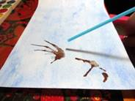
3.В блюдце наливаем чуть-чуть воды и с помощью кисточки разводим синюю краску до нужной консистенции.

С помощью губки закрашиваем лист бумаги - это будет фон рисунка. Даем фону хорошо просохнуть.
4.В блюдце наливаем чуть-чуть воды и с помощью кисточки разводим коричневую краску до нужной консистенции. С помощью кисточки капаем краску на лист бумаги. Подносим соломинку к кляксе и начинаем дуть.
Кляксы растекаются, становясь похожими на веточки деревьев, перетекают друг в друга. Теперь украсим их инеем с помощью зубной щетки или ватных палочек.

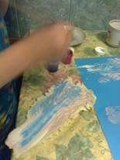
Зимние картины капустными листьями! Это просто чудо, как просто и замечательно красиво получается!
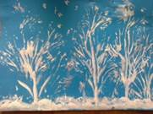
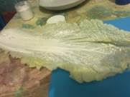
Это просто чудо, как просто и замечательно красиво получается!
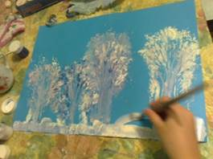
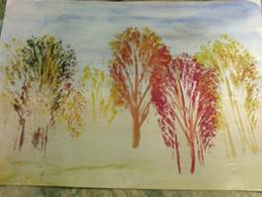

Рисование нитью.
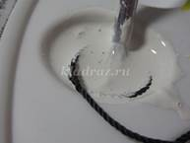
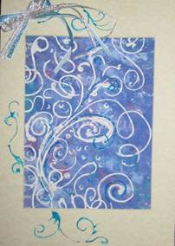
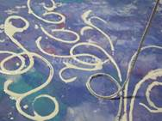
На палитру «змейкой» выкладываем нить, которую держим в левой руке. А в правой руке – кисть, с помощью которой окрашиваем ниточку в белый цвет.

Чтобы нить не свернулась в комочек, нужно придерживать кистью кончик нити.
Наносим, выкладываем узоры с помощью нити (сверху можно пожить лист бумаги и слегка пригладит ладонью).
Таким способом неоднократно окрашиваем нить и наносим узоры по – замыслу на лист бумаги. Работу вставляем в паспорту, украшаем

по–желанию блестящими гелевыми красками, бантик, сформированный при помощи ленточки.
Предлагаю вам нарисовать зимнюю картину с помощью:
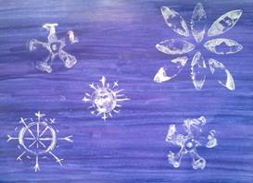
1. «Отпечаток».
Отпечатки можно делать чем угодно: картофелем, морковью, пуговицами, крышками, пластиковыми бутылками и т. д. Делаем фон или берём картон синего цвета и наносим отпечатки разной формы, по необходимости дорисовываем.

2. «Рисование восковыми карандашами».
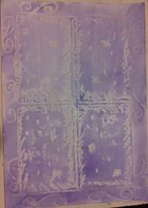
Нанесите на белый альбомный лист рисунок белым восковым карандашом или свечой. Затем сделайте фон акварелью, и вы увидите какое «волшебство» произойдёт.
3. Ниткопись.
✓ Альбомный лист приготовим для работы –
✓ согнем его пополам и разогнем. На газетном листочке растягиваем кусочек нитки (30-50 см).

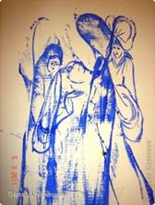
✓ Раскрашиваем его каким-нибудь цветом. На кисточку берем много воды и много краски. Хвостики оставляем не раскрашенными. Берем за хвостики раскрашенную нитку.
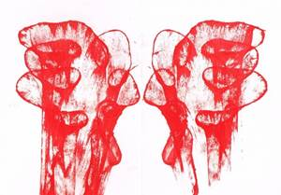
✓ Раскладываем каким-нибудь узором на одной половинке альбомного листа. Хвостики оставляем свисающими с листа. Закрываем второй половинкой. Крепко одной ладошкой нажимаем, а другой вытягиваем нитку за хвостики. Вытянули. Раскрыли –а там... Красота. Повторяем снова. Не у всех с первого раза получится изображение какого-то предмета. Но салют получится в любом случае. Для начала помогите ребенку придумать, на что это похоже.
✓ Потом он сам быстро это освоит. В этой технике можно нарисовать цветы, человечков, птичек.

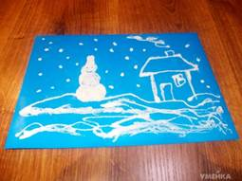
3. Рисование манной крупой.
✓ Эта работа растянется на два дня. В первый день: альбомный лист
✓ смазываем клеем ПВА и посыпаем манной крупой. Остатки ссыпаем. Клею надо дать высохнуть. Дня ему хватит. А на следующий день по приклеенной крупе рисуем кисточкой и акварельными красками.
✓ Рисуем, примакивая кисточкой, если размазывать, то крупа может осыпаться. Если брать больше воды, то цветовое пятно расплывется больше и будет бледным. Если взять немного воды, то цвет будет ярче и не расплывется.
✓ Оба эти приема можно использовать, смотря, что вы будете рисовать. Лучше всего получаются пейзажи. А особенно осенний. Другой вариант: карандашом на листе рисуем контур какого-то предмета, например, котенка, медвежонка, зайчонка. И клеем смазываем только внутри контура. Посыпаем крупой. На следующий день раскрашиваем рисунок.
✓ Если нужно нарисовать какие-то мелкие детали более четко, нужно подождать, когда первый слой краски высохнет. А потом рисовать, беря небольшое количество воды.
4. Рисование зубной щеткой.
Сразу оговорюсь, что данная техника нравится не всем. Но при рисовании
некоторых предметов, она просто не заменима. Поэтому о ней тоже скажем.
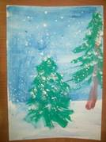
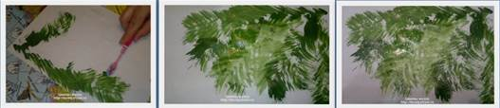
Рисуя зубной щеткой, обмакнув ее, так же как и кисточку, в краску, получается действительно пушистая елка, волны на море, лохматое животное. Кисточкой такого эффекта будет добиться ой как сложно.
5. Рисование солью.
Выполняем сначала рисунок простым карандашом. Раскрашиваем акварельными красками небольшой участок рисунка. Посыпаем солью. Соль впитывает лишнюю воду и прилипает к листу.
Лишнюю соль стряхиваем. Продолжаем работу в том же духе до конца. Использование соли дает необычный эффект. Попробуйте –увидите!

